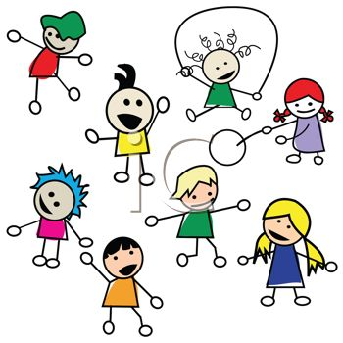

PLAN FOR FØRSKOLEGRUPPEN – 2023
Jan-febr-mars-april

Tirsdag 10.01 | På tur til fiskelekeplassen
Mandag 16.01 | Vi leser boka om «den lille røde høna», samtaler om innholdet. Finner rimord til dyrene og klapper stavelser. Vi øver på sangen «skal vi være venner».  I «friminuttet» har vi sangleken «ta den ring og la den vandre».  Synger sanger fra sangheftet  Oppgave: antall
Tirsdag 17.01 | På tur til Tau scene, lekeplassen
Mandag 23.01 | Vi leser boka om «den lille røde høna», samtaler om innholdet. Finner rimord til dyrene og klapper stavelser. Vi øver på sangen «skal vi være venner».  I «friminuttet» har vi sangleken «ta den ring og la den vandre».  Synger sanger fra sangheftet  Oppgave: vi lager mat til småfuglene
Tirsdag 24.01 | På tur til Varden,vi leker «haien kommer».
Mandag 30.01 | Vi fortsetter med historien om «den lille røde høna», bruker konkreter og samtaler om innholdet. Vi leser diktet til Inger hagerup: «det bor en gammel baker»  Vi øver på sangen: «skal vi være venner».  I friminuttet har vi «frysleken».  Oppgave: form.akt. til karneval
Tirsdag 31.01 | Vi går på til Ramsvik-skogen, vi leker «haien kommer»
Mandag 06.02 | Vi øver på sangen»skal vi være venner»  Vi danser og har «frysleken»  Opgave: form.akt. til karneval
Tirsdag 07.02 | På tur til Breivik/Rosenli
Mandag 13.02 | Vi starter opp med ny bok i dag. «Fuglefesten», samtaler om innholdet.  Vi synger fra sangheftet og øver på sangen «skal vi være venner»  Friminutt:frysleken  Oppgave: geometriske former
Tirsdag 14.02 | De som skal begynne på Nylund skole drar på besøk der.
Mandag 20.02 | Vi leser boka «Fuglefesten», samtaler om innholdet.  Vi finner rimord og klapper stavelser.  -sang  I friminuttet: stolleken (deler gr. i to)  Oppgave: geometriske former

Tirsdag 21.02 | Vi drar på tur til «Trollskogen»på Hundvåg
Mandag 27.02 | Skolens vinterferie, 5 årsklubbben går ut
Tirsdag 28.02 | De som begynner på Nylund skole drar på besøk der.
Mandag 06.03 | Vi fortsetter å jobbe med boka «fuglefesten»  -sangheftet, og skal vi være venner  I friminuttet: fruktleken(overbegrep)  Oppgave: geometriske former
Tirsdag 07.03 | Vi starter på svømmetilvenningskurs
Mandag 13.03 | Vi fortsetter å jobbe med boka «fuglefesten»  -sangheftet, og skal vi være venner  I friminuttet: fruktleken(overbegrep)  Oppgave: Antall
Tirsdag 14.03 | Svømmetilvenningskurs
Mandag 20.03 | Påskeaktiviteter  Vi arbeider med «antall»
Tirsdag 21.03 | Svømmetilvenningskurs
Mandag 27.03 | Påskeaktiviteter  Vi arbeider med «antall»
Tirsdag 28.03 | Svømmetilvenningskurs
Mandag 17.04 | Vi arbeider med «antall»
Tirsdag 18.04 | Svømmetilvenningskurs
Mandag 24.04  Tirsdag 25.04  Tirsdag 02.05 | Vi arbeider med «antall»  Svømmetilvenningskurs  Svømmetilvenningskurs

